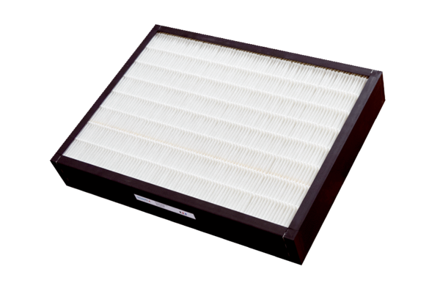Filtr powietrza, wymienny CB 1200 F7Opakowanie jednostkowe: 1 sztukaAsortyment: L
Numer artykułu: 0092.0580Producent: MAICO

